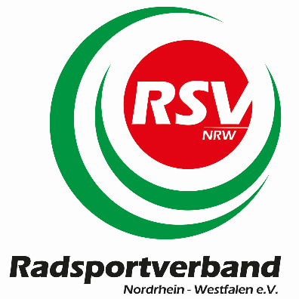 |  | ANTRAG  zur Verleihung einer Verdienstnadel, silbernen/goldenen Ehrennadel,  goldenen Ehrennadel mit Brillanten des Radsportverbandes Nordrhein-Westfalen e.V.
Antragsteller: |  |  |  | Datum:
(Verein – Radsportverband)

Angaben über den Auszuzeichnenden:
Name, Vorname: |  |  |  | Geburtsdatum:
Plz Wohnort, Straße:
Vereinszugehörigkeit: |  |  |  | Vereinsmitglied seit:
Mitgliedsnummer: |  |  |  | Bundesmitglied seit:
Jetzige Funktion: |  |  |  | seit:
Frühere Funktionen:
Ist dieser vom Verein oder Radsportverband bereits geehrt worden? Wenn ja, wann und mit welcher Auszeichnung:

Art und Begründung für die Auszeichnung:
Welche Auszeichnung wird beantragt: |  |  |  | Ehrung am: *
Verdienstnadel, Silberne/Goldene Ehrennadel oder Goldene Ehrennadel mit Brillanten |  |  |  | (Datum, an dem die Ehrung stattfinden soll)
Begründung:

Stellungnahme des Vereins:
Der aktuelle Mitgliedsverein ist dafür verantwortlich, dass obige Angaben in allen Punkten richtig sind.
Verein:
bitte Unterschrift/Stempel

Stellungsnahme der hierfür zuständigen Präsidiumsmitglieder im Radsportverband NRW:
Falls dem Antrag nicht zugestimmt wird, muss vor "verliehen" "nicht" eingetragen werden. Erscheint die beantragte Auszeichnung als zu gering, kann für eine höhere und im umgekehrten Falle für eine geringere gestimmt werden! In jedem Falle muss die Auszeichnung, für die er stimmt, eingetragen werden.

Ich bin dafür, dass die |  | Ich bin dafür, dass die |  | Ich bin dafür, dass die
verliehen wird. |  | verliehen wird. |  | verliehen wird.
Unterschrift und Datum |  | Unterschrift und Datum |  | Unterschrift und Datum
Entscheidung des NRW - Präsidenten |  |  | Bearbeitungsvermerk des RSV NRW:
bzw. des Beauftragten:
Dem Antrag wird | stattgegeben,
indem dem Auszuzeichnenden die
 |  | verliehen wird.
 | ,den
Unterschrift
Diesen Antrag bitte so rechtzeitig ausfüllen und abschicken, dass er mindestens sechs Wochen
vor dem gewünschten Ausstellungsdatum beim RSV NRW vorliegt!

